Задание №4 РАСЧЕТ МОЩНОСТИ И ВЫБОР ДВИГАТЕЛЯ ЭЛЕКТРОПРИВОДА

1) Для заданного группового варианта (табл. 4.1) и индивидуального варианта (табл. 4.2) начертить в масштабе нагрузочную диаграмму двигателя, рассчитать мощность, выбрать тип двигателя для режима с длительной переменно-периодической нагрузкой (табл. 4.3).
2) Для заданного группового варианта (табл. 4.4) и индивидуального варианта (табл. 4.5) начертить в масштабе нагрузочную диаграмму двигателя рассчитать мощность, выбрать тип двигателя для повторно-кратковременного режима работы (табл. 4.6).
3) Выбранные двигатели проверить по перегрузочной способности и условиям пуска.
4) Построить естественную механическую характеристику двигателя п. 1 по его паспортным данным.
Таблица 4.1
№ группы | 3208… | 3209… | 3210… | 3211… | 3212… | 3217…
N, об|мин | 1400 | 2800 | 920 | 2400 | 920 | 2800

Таблица 4.2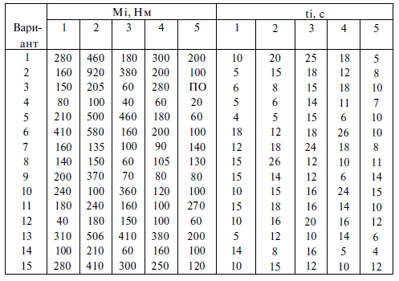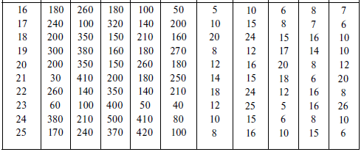
Таблица 4.3
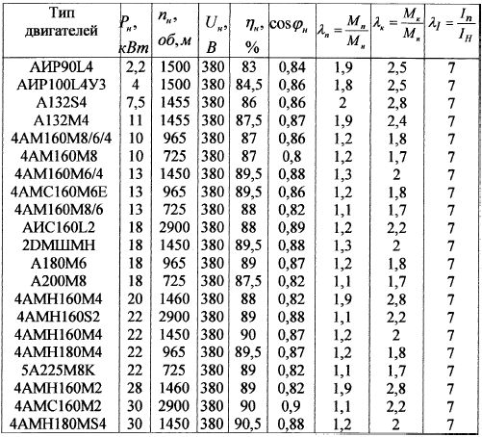
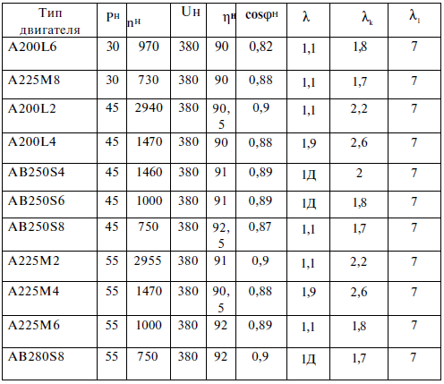
Таблица 4.4
№ группы | 3208… | 3209… | 3210… | 3211… | 3212… | 3217…
N, об|мин | 100 | 860 | 670 | 1000 | 100 | 1000

Таблица 4.5
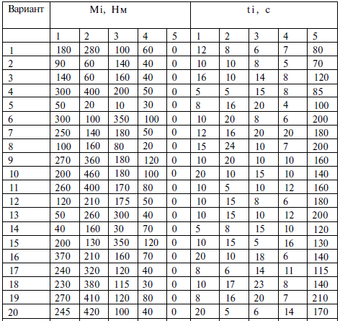
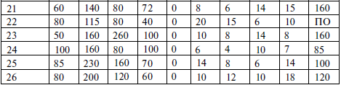

Таблица 4.6

